开展户外广告专项整治　提升揭东城区形象

为进一步加强城区户外广告管理 ，及时消除隐患，不断提升城市品质，9月14至9月25日，揭东区城管执法局联合锡场镇人民政府开展206国道（锡场段）户外广告和招牌专项整治行动，按照“安全、规范、美观”的原则，对206国道（锡场段）存在安全隐患、违规设置、影响市容环境的户外广告（招牌）进行全面清理整治，净化城市空间，营造优美城市环境，提升城市形象。

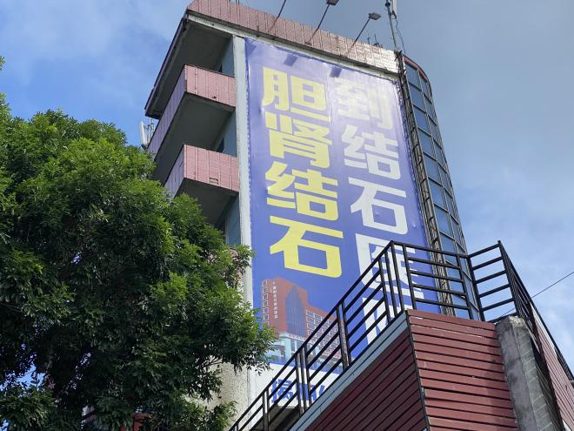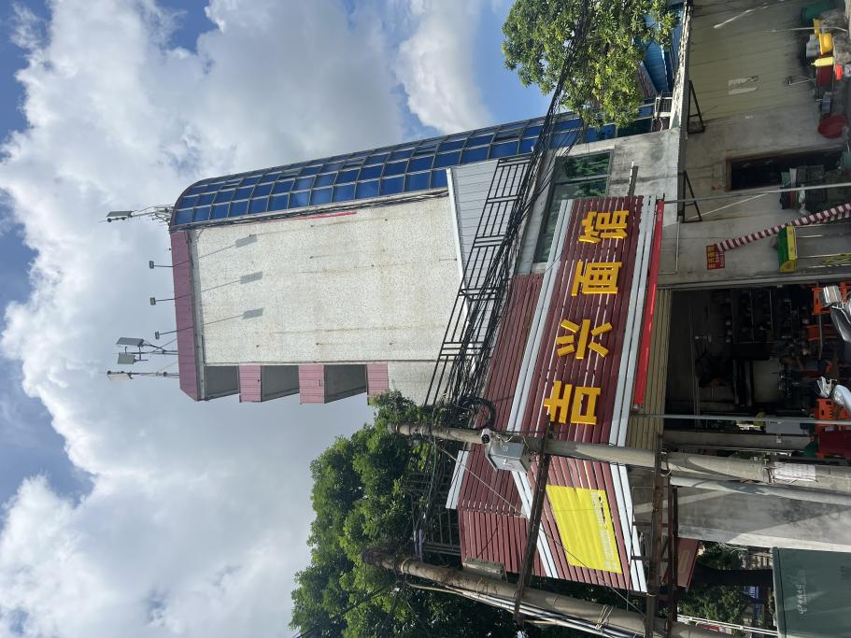

清拆前 清拆后

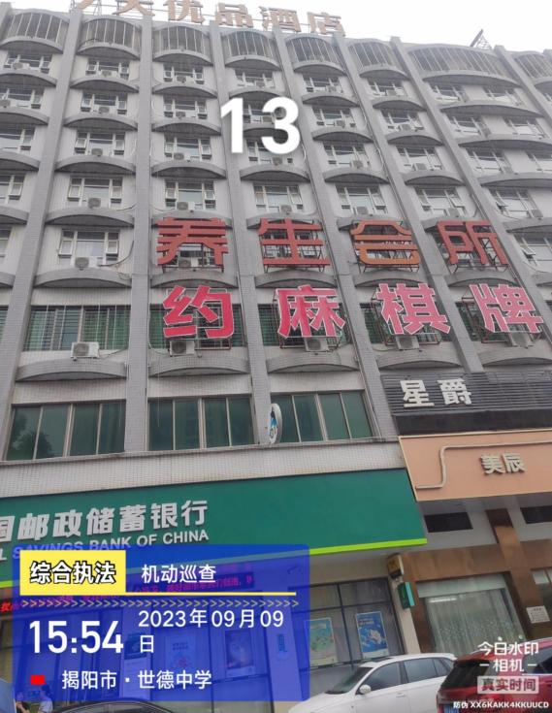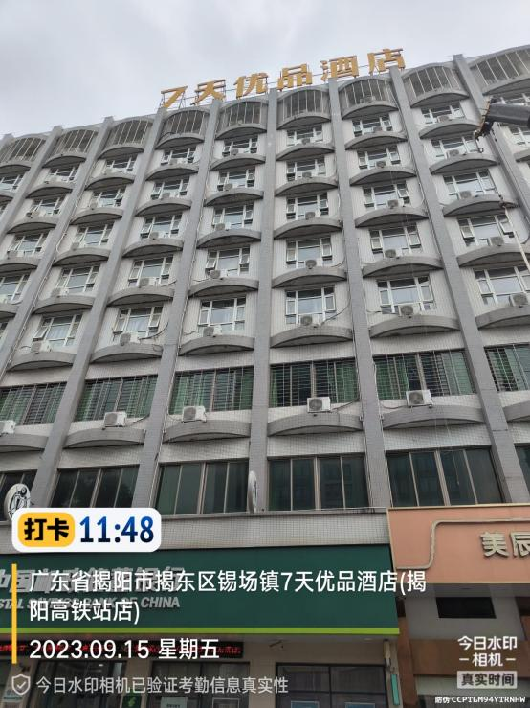

清拆前 清拆后

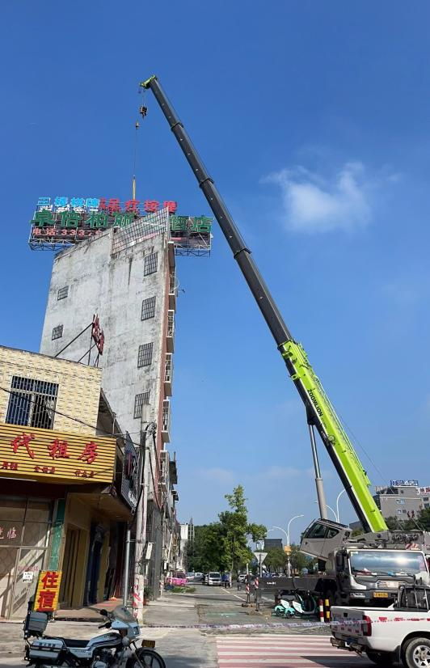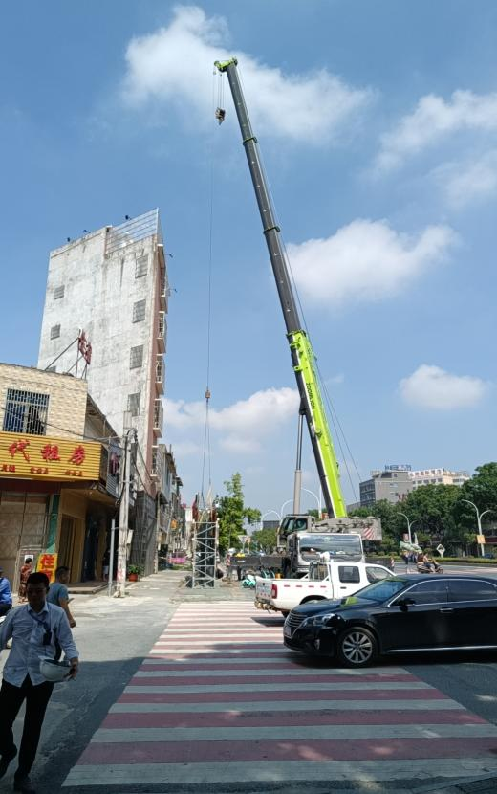

清拆前 清拆后

2023年9月28日